|  |  |
| --- | --- |
| ICS | 67.120.30 |
| CCS | |  | | --- | | D:\000000部门项目\09标准化插件开发\程序源代码\StandardEditor_ShanDongKeXieYuan\团标首页面字母T.pngD:\000000部门项目\09标准化插件开发\程序源代码\StandardEditor_ShanDongKeXieYuan\团标首页面字母T后面的反斜杠.png ZLJ |   X 20 |

浙江省水产流通与加工协会团体标准

T/ZLJ XXXX—XXXX

鱼油加工操作规范

Fish oil processing operation specification

XXXX - XX - XX发布

XXXX - XX - XX实施

浙江省水产流通与加工协会  发布

目次

[前言 II](#_Toc107302521)

[1 范围 1](#_Toc107302522)

[2 规范性引用文件 1](#_Toc107302523)

[3 术语和定义 1](#_Toc107302524)

[4 原料要求 1](#_Toc107302525)

[5 生产卫生要求 1](#_Toc107302526)

[6 加工流程 1](#_Toc107302527)

[7 加工要求 2](#_Toc107302528)

[8 生产记录 3](#_Toc107302529)

1. 前言

本文件按照GB/T 1.1—2020《标准化工作导则 第1部分：标准化文件的结构和起草规则》的规定起草。

请注意本文件的某些内容可能涉及专利，本文件的发布机构不承担识别这些专利的责任

本文件由浙江省水产流通与加工协会提出。

本文件由浙江省水产流通与加工协会归口。

本文件起草单位：浙江兴业集团有限公司、舟山新诺佳生物工程有限责任公司、上海海洋大学、舟山市标准化研究所。

本文件主要起草人：

鱼油加工操作规范

* 1. 范围

本文件规定了鱼油加工的术语和定义、鱼油分类、原料及生产卫生要求、加工要求和生产记录的要求。

本文件适用于甘油三酯型鱼油和乙脂型鱼油的加工操作流程。

* 1. 规范性引用文件

下列文件中的内容通过文中的规范性引用而构成本文件必不可少的条款。其中，注日期的引用文件，仅该日期对应的版本适用于本文件；不注日期的引用文件，其最新版本（包括所有的修改单）适用于本文件。

GB 5749 生活饮用水卫生标准

GB 14881 食品安全国家标准 食品生产通用卫生规范

GB 29950 食品安全国家标准 食品添加剂 甘油

SC/T 3503—2000 多烯鱼油制品

* 1. 术语和定义

SC/T 3503-2000界定的以及下列术语和定义适用于本文件。

甘油三酯型鱼油 triglyoeride fish oil

鱼油中三个脂肪酸分子连接于甘油骨架构成的脂肪酸酯。

乙酯型鱼油 ethyl ester fish oil

鱼油中甘油酯与含有羟基的化合物（乙醇）交换烷氧基而形成的脂肪酸酯。

毛油 crude oil

从鱼类中直接制取、未经过精炼加工的初级油。

* 1. 鱼油分类

鱼油分为甘油三酯型鱼油和乙酯型鱼油。甘油三酯型鱼油又分为天然甘油三酯型鱼油和还原甘油三酯型鱼油。

* 1. 原料及生产卫生要求
     1. 原料要求
        1. 甘油

应符合GB 29950的规定。

* + - 1. 加工用水

应符合GB 5749的规定。

* + 1. 生产卫生要求

人员、环境、车间设施及生产过程卫生要求应符合GB 14881的规定。

* 1. 加工流程
     1. 甘油三酯型鱼油加工流程

天然甘油三酯型鱼油加工流程如附录A所示，还原甘油三酯型鱼油流程如附录B所示。

* + 1. 乙酯型鱼油加工流程

乙酯型鱼油加工流程如附录C所示。

* 1. 加工要求
     1. 原料鱼油验收

加工所需的原料鱼油应符合表1的要求。

1. 原料鱼油质量要求

| 项目 | | 质量要求 |
| --- | --- | --- |
| 感官要求 | 外观 | 黄色或棕色液体，微有混浊或分层，可有部分沉淀 |
| 气味 | 具有鱼油特有的腥味，稍有鱼油酸败味 |
| 酸值，mgKOH/g | | ≤30.0 |
| 过氧化值，meq/kg | | ≤20.0 |
| 水分及挥发物，% | | ≤0.8 |
| 碘值，g/100g | | ≥120 |
| 不溶性杂质，% | | ≤0.5 |
| 不皂化物，% | | ≤3 |
| 二十碳五烯酸（EPA）与二十二碳六烯酸（DHA）的含量总和，% | | ≥22 |

* + 1. 预处理
       1. 脱胶

将原料鱼油打入碱炼釜，开启搅拌，加热至40 ℃～90 ℃。

取约0.02%～0.1%油重的柠檬酸，用水溶解，将柠檬酸溶液加入碱炼釜中保温搅拌。

加入适量的50 ℃～100 ℃的饮用水，搅拌5 min～50 min，关闭搅拌，使分层，收集油层。

* + - 1. 碱炼

在碱炼釜内加入原料鱼油或脱胶油，开启搅拌，加热至40 ℃～90 ℃，取样并测定酸价。

保温40 ℃～90 ℃，根据酸价加入45%以下的稀释液碱溶液量后进行搅拌。

加入适量的热水或盐水,搅拌5 min后关闭搅拌，静置1 h后分取油层。取油样送检酸价。

1. 可选择性的进行碱炼或不碱炼。
   * + 1. 脱水

向釜中加入适量的活性白土、硅藻土，开启搅拌。

吸附完成后降温至50 ℃以下过滤，滤液通过管道转入储罐。

* + - 1. 脱酸或不脱酸

将脱水油打入脱酸机组进行脱酸处理，经中间暂存罐收集，取样检测酸值合格后打入脱酸油的贮存罐中，待用。

* + 1. 酯化

向酯化釜中，加入0.1 倍～0.6 倍油重量的无水乙醇和0.3%的2%脱酸油重量的氢氧化钠，立即开启搅拌，加入脱胶油或碱炼油。

加热，保温40 ℃～80 ℃反应超过1 h，加入适量饮用水，继续搅拌5 min～40 min后，关闭搅拌静置。

静置超过1 h后，分取油层（上层），将油层转入酯化脱色釜中。

* + 1. 脱乙醇

酯化完成后上层的乙酯鱼油和乙醇混合物经管道直接转入脱醇釜中。

* + 1. 脱色

将经过脱乙醇处理后的乙酯油在真空条件下加入适量的活性物质，开启搅拌。

抽真空至气压不高于0.08MPa，保持温度85 ℃～110 ℃，保温20 min以上进行脱色。

吸附完成后降温至50 ℃以下过滤，滤液通过管道转入储罐。

* + 1. 分子蒸馏

在高真空条件下，使各组分子在运行于其沸点的温度下蒸发并分离。

将暂存在储罐中的乙酯鱼油输送至蒸馏机组进行蒸馏处理。

蒸馏出的各级半成品送至充满氮气的各级暂存储罐。

将暂存储罐中的半成品经出料口罐装到清洗干净的半成品储存钢桶中。

罐装完成的半成品钢桶运至仓库半成品储存区暂存或者直接运至混拼储罐中混拼。

* + 1. 混拼

将不同馏份的鱼油按含量的实测值分别打入混拼罐中，以产品规格为目标，对鱼油中含量进行均匀混合，混合均匀后取样检测，暂存待用。

* + 1. 还原酯化

将混拼油输入还原酯化釜，加入适量的甘油、脂肪酶在相适应的条件下进行反应，根据所获目标转换率和目标含量结束反应并过滤。

1. 该步骤仅适用于甘油三酯型鱼油。
   * 1. 冬化过滤

还原酯化油经不锈钢管道转入冬化结晶釜中,设定冬化温度并养晶30min 以上，低温下大分子的饱和脂肪酸结晶成固态。

过滤后除去析出的脂肪晶体，过滤后的乙酯鱼油经管道输送到冬化半成品储存罐中暂存,取样送检冬化试验合格后进行精制过滤。

* + 1. 精制

将冬化过的鱼油半成品和一定比例的活性炭混合，并在真空条件下进行吸附处理。

吸附完成后鱼油过滤后输送至成品储罐中。

* + 1. 包装

从成品储罐的清洁出料口将成品放出，罐装到全新清洁并充好氮气的成品包装钢桶中。

添加适量的抗氧化剂并密封。

* + 1. 贮存

应贮存于清洁、阴凉、干燥、无异味处。

* 1. 生产记录

每批次原料应有产地来源或养殖场、供应单位、规格、数量和检验验收等记录。

加工过程的质量、卫生关键控制点的监控记录、纠正活动记录和验证记录，监控仪器校正记录，废品及半成品的检验等记录，应保留原始记录。

2. （规范性）  
   天然甘油三酯型鱼油加工流程

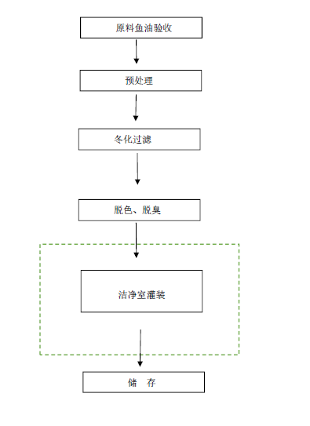

1. （规范性）  
   还原甘油三酯型鱼油加工流程

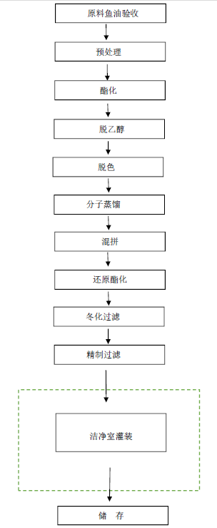

1. （规范性）  
   乙酯型鱼油加工流程

